**Landing Page - Plateau d'Or**

**Título:** O Condomínio fechado mais exclusivo da região com um preço inacreditável.

**Subtítulo:** Terrenos a partir de 640 metros quadrados e com financiamento em até 180 meses direto com o grupo empreendedor.

**Imagens p/ carrossel:**

* 1 foto portaria
* fotos HUB
* 1 video

**Apenas 8 unidades restantes!**

**Localização:**

Quer morar na região mais nobre da cidade? Ter como vizinhos os condomínios Alphaville, estar há pouquíssimos minutos do Shopping Flamboyant, Jardim Goiás e muito mais?

O Plateau d'Or Safra oferece tudo isso, e pagando apenas R $1.200 por metro quadrado!

* Usar mapa com pontos de referência marcados.

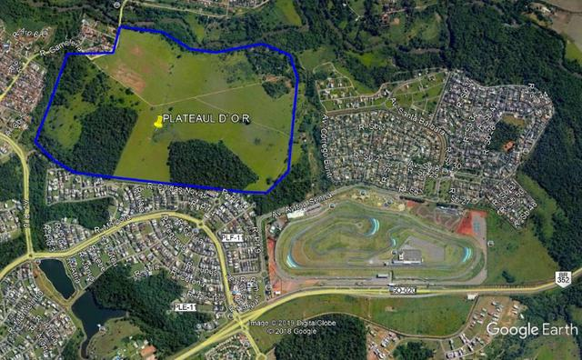

**Descrição: Uma experiência única**

Desfrute 185 mil metros quadrados de um exclusivo hub humano – uma infraestrutura completa ao redor do condomínio que conecta você a educação, saúde, comércio, serviços e cultura em um só lugar. Tenha tudo ao seu alcance.

Uma grandiosa centralidade que oferece a possibilidade de diversos usos comerciais, além de áreas verdes de proteção permanente que se integram ao paisagismo e as matas internas do empreendimento, favorecendo a mobilidade sustentável e criando espaços urbanos que propiciam a convivência e a conectividade humana com extremo bem-estar.

* fotos do HUB e das áreas verdes

**Diferenciais:**

**Além dos HUBs Humano e comercial, e a área de preservação ambiental permanente que tornam o Plateau d'Or tão especial, o condomínio ainda conta com:** Mirantes, Pista de cooper, Ecotrilha, Fitness center, Praça das águas, Vias verdes, Vias para pedestres, Playgrounds, Estações de ginástica, Quadras de areia, Quadras de tênis, Campos de futebol society, Quadras poliesportivas, Pet parks e muito mais.

* fotos da estrutura do condomínio

**Formulário:**

Não perca a última oportunidade de fazer parte dessa Safra Exclusiva.

* Nome completo
* email
* telefone/whatsapp
* Entraremos em contato atráves do seu (email / whatsapp / telefone)